MANUAL DE USUARIO

**Contenido**

INTRODUCCIÓN 3

USO DE LA APLICACIÓN WEB 4

¿QUÉ ES? 4

¿PARA QUÉ SE CREÓ? 4

VISIÓN GENERAL DE LA APLICACIÓN WEB 5

PÁGINAS 8

Página Inicio 8

Inicio de sesión 9

Barra lateral al inicio de sesión con usuario normal 9

Página de reporte de usuario normal (Sin encuesta contestada) 10

Página de reporte de usuario normal (Con encuesta contestada) 11

Barra lateral al inicio de sesión con usuario directivo 11

Página de reporte de usuario directivo (Sin registros) 12

Página de reporte de usuario directivo (Con registros de área) 13

Tablas 14

Página de registro de nuevo usuario. (Solo para directivos superiores) 14

Página de encuesta (Para todos los usuarios. Se muestra tooltip de ejemplo) 16

# Introducción

La aplicación permitirá realizar la  evaluación al desempeño del personal de la universidad tecnológica del norte de Aguascalientes (UTNA) el cual su función será   realizar la evaluación de todo el personal por sus diferentes áreas para por medio de ello medir y calificar su rendimiento laboral mediante un proceso técnico a través del cual, en forma integral, sistemática y continua; se valora el conjunto de actitudes, los rendimientos y el comportamiento laboral del personal durante el desempeño de su cargo.

# USO DE LA APLICACIÓN WEB

El diseño está basado en los colores de la universidad, así como de la página oficial, es un sistema de uso educativo dentro de la institución por el personal adecuado y registrado en sistema para su debido uso, contando con pruebas totalmente aprobadas en el ámbito laboral y educativo.

## ¿QUÉ ES?

Aplicación web realizada para uso exclusivo de la universidad tecnológica del norte de Aguascalientes (UTNA), la cual tendrá un objetivo en específico además de que será intuitiva y fácil de usar.

## ¿PARA QUÉ SE CREÓ?

El objetivo principal será evaluar el desempeño del empleado o docente respecto a las funciones que se mencionan y en base a los estándares que se proporcionan.

# VISIÓN GENERAL DE LA APLICACIÓN WEB

La barra de navegación principal de la aplicación web se divide en secciones:

1. **Menú principal**

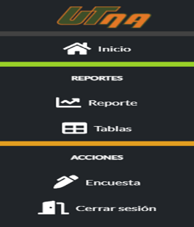

Aquí nos mostrará cada uno de los módulos que contiene la aplicación web.

1. **Página principal**

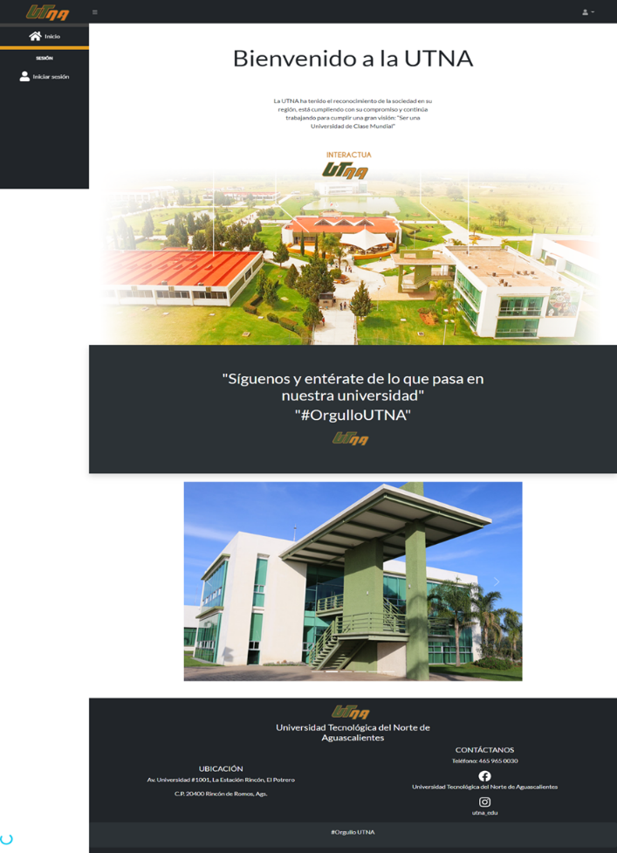

Nos muestra la imagen alusiva a la universidad además de que muestra un pequeño texto alusivo de la universidad y en la parte de abajo nos muestra sus datos de contacto de la universidad y la ubicación de ella.

1. **Sección de galería de imágenes de la institución**

Se muestran una serie de fotos de la universidad.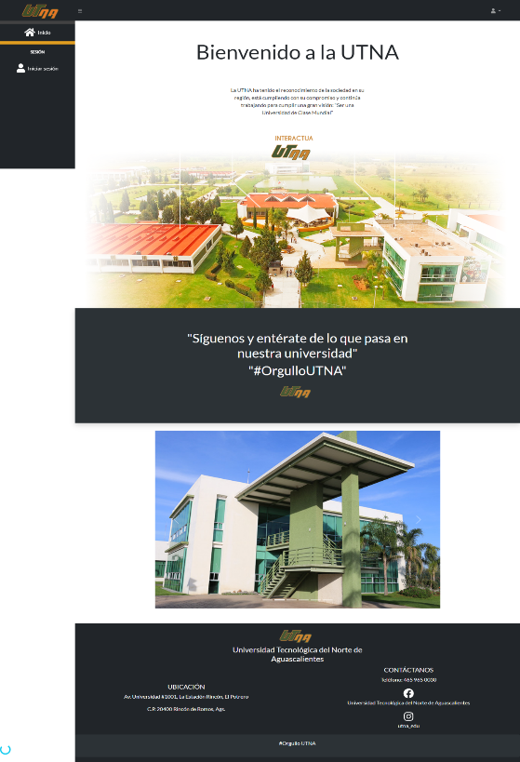

1. **Login**

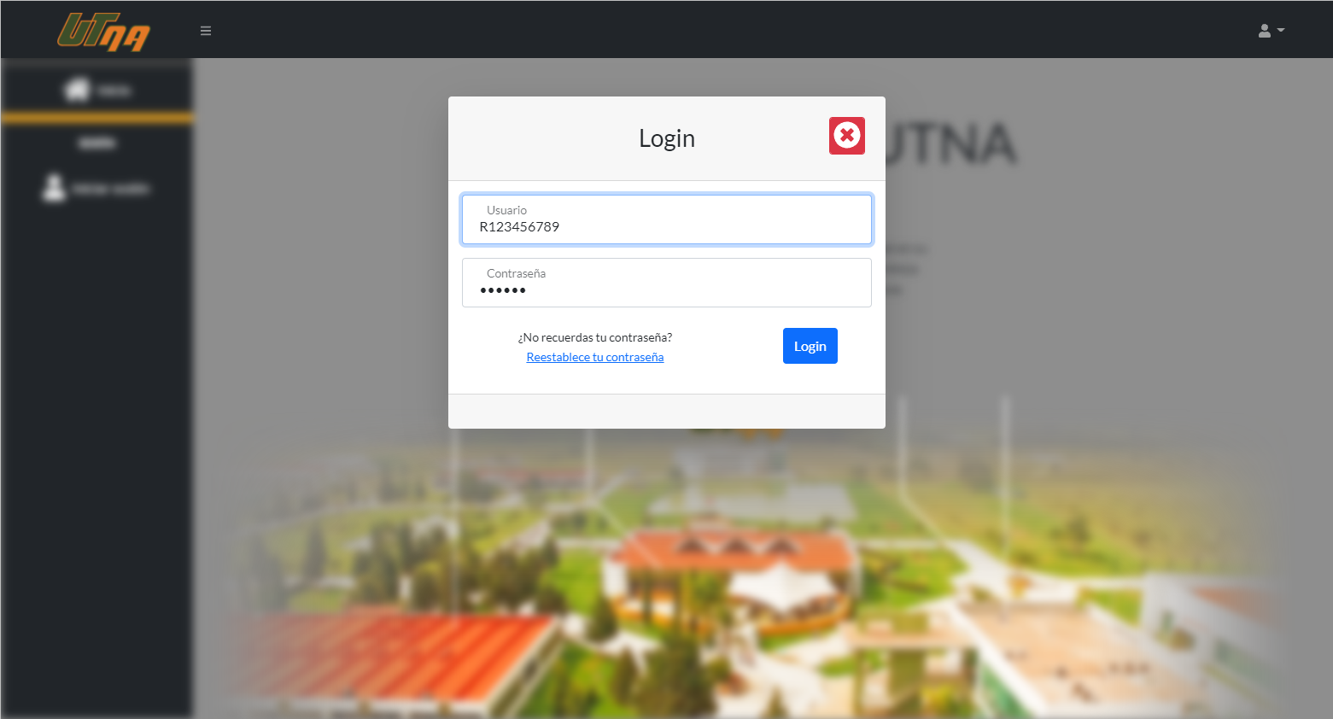

Interfaz para ingresar el usuario y la contraseña y poder acceder al sistema.

1. **Alta de nuevo personal**

Formulario para ingresar una nueva persona en caso de ser necesario.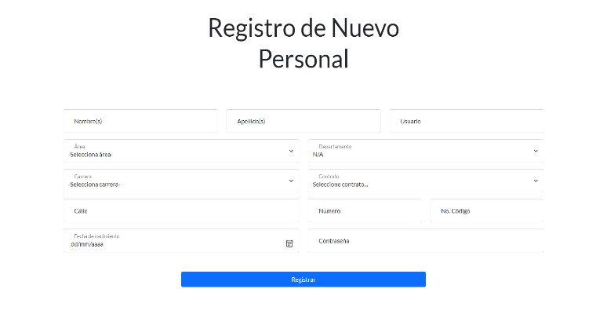

1. **Tabla de datos**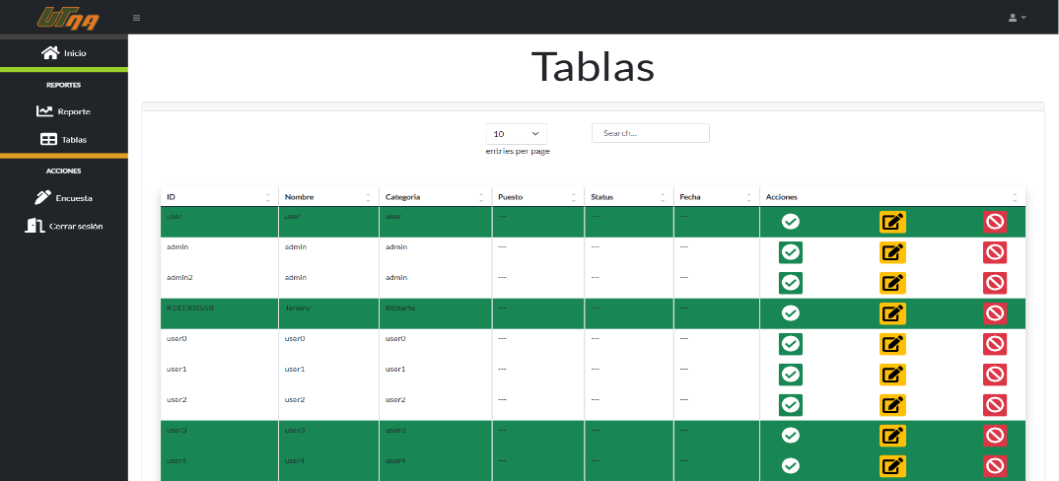

Módulo que muestra cada uno del personal para realizar evaluación que se encuentra en la BD.

1. **Preguntas**

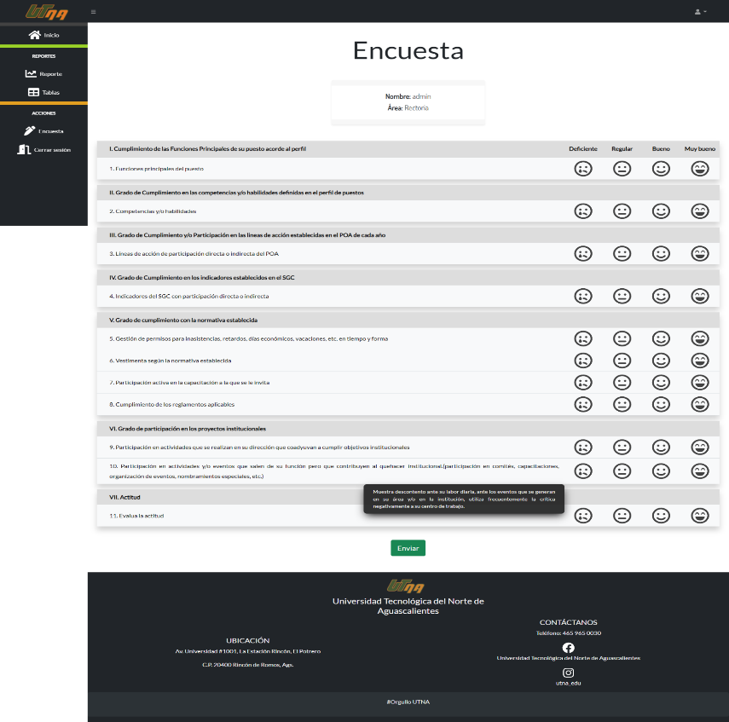

Relación de preguntas que se tienen para realizar la evaluación.

1. **Reporte**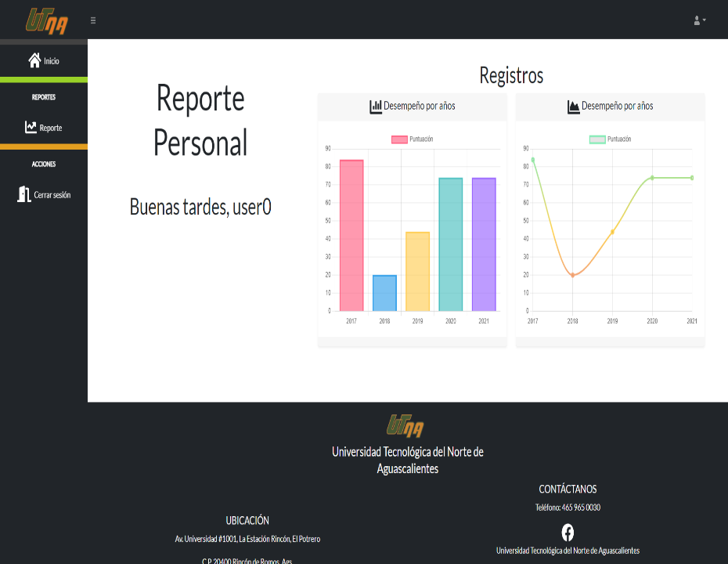

Interfaz para generar y visualizar porcentaje de cada evaluación.

1. **Notificaciones tipo toast**

En esta imagen se muestra la notificación de que la encuesta se realizó correctamente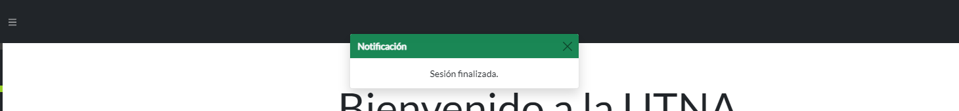

# PÁGINAS

En esta sección el usuario podrá evaluar a su personal que lo conforma, así como también generar los respectivos reportes ya sea por área o bien departamento.

Al dar clic en el menú que se muestra en la parte izquierda de la pantalla le mostrará las opciones de:

## Página Inicio

En la cual se muestra el inicio de la página principal, para ello se muestran algunas imágenes de la Universidad además se encuentran todos los datos en general de la institución (Ubicación, contáctanos), Al lado izquierdo se puede observar la barra lateral, El cual tiene la función de iniciar sesión.

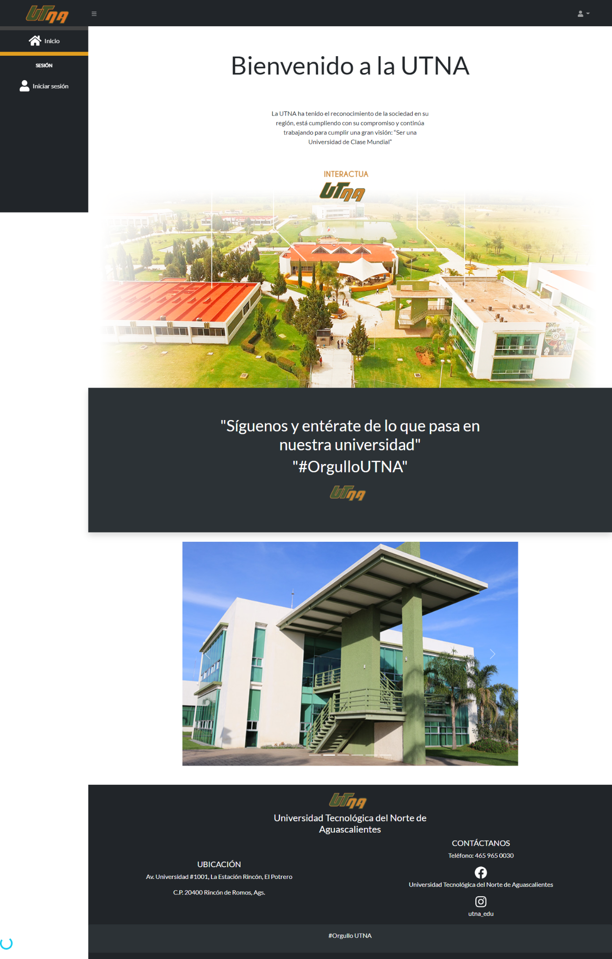

## Inicio de sesión

En la siguiente imagen se muestra una ventana flotante para loguearse con su usuario y contraseña correspondiente.

Para loguearte se deben de llevar cabo los siguientes pasos:

1. En la ventana flotante en los cuadros de diálogo de usuario y contraseña, ingresamos el usuario y la contraseña registrada para acceder al sistema.
2. Una vez ingresados los datos damos clic en el botón de Login para acceder a la página principal del sistema.



**1**

**2**

## Barra lateral al inicio de sesión con usuario normal

Visualización de Barra lateral al inicio de sesión con usuario normal, en el cual puede acceder en las siguientes secciones:

1. **Reportes**

* Reportes (Graficas sobre porcentaje de evaluaciones)

1. **Acciones**

* Encuesta (Resultados obtenidos al realizar evaluaciones)
* Cerrar sesión (Salir de la aplicación web)



**1**

**2**

## Página de reporte de usuario normal (Sin encuesta contestada)

En la siguiente imagen se muestra donde se visualizarán las gráficas correspondientes a los resultados de manera personal de la encuesta realizada la cual se podrá observar el porcentaje del desempeño en años.

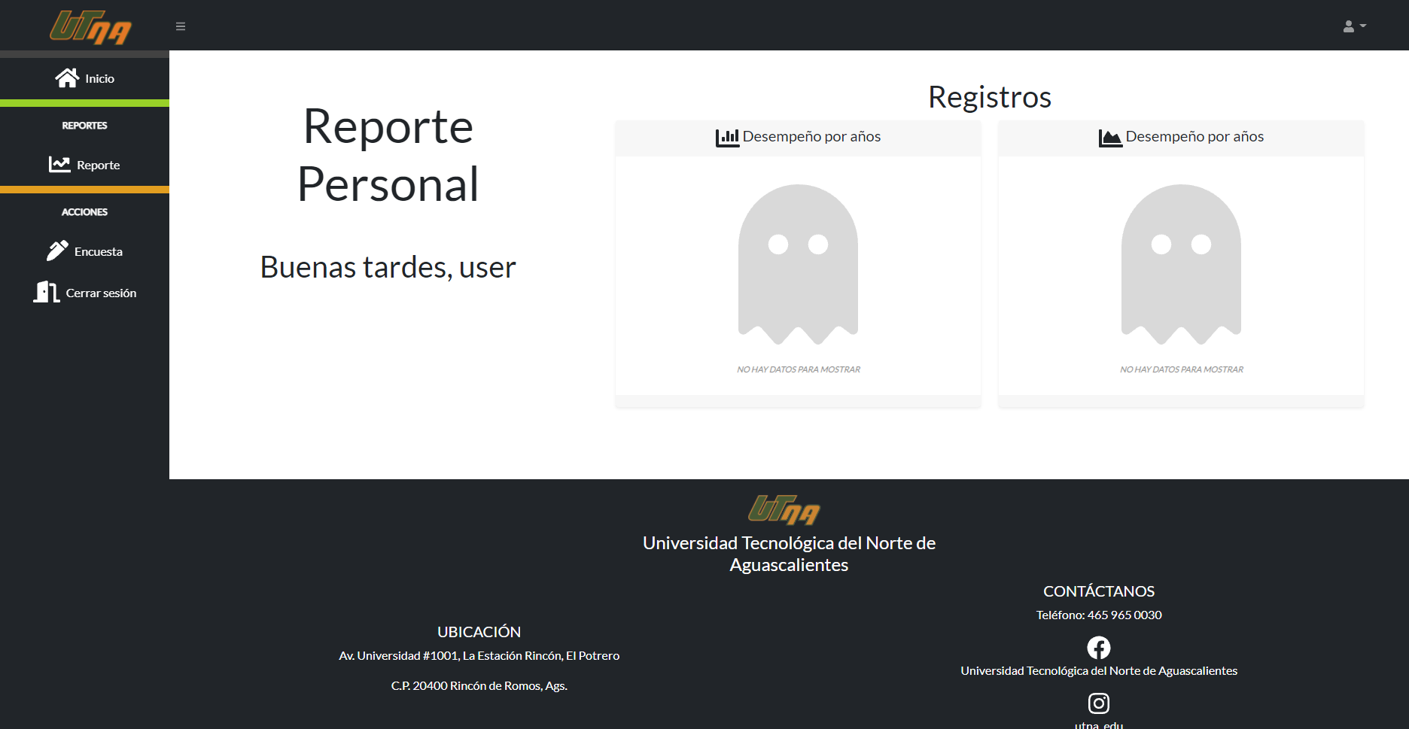

## Página de reporte de usuario normal (Con encuesta contestada)

En la siguiente imagen se muestran las gráficas correspondientes a los resultados (Reporte personal) por el **usuario normal** de la encuesta realizada en la cual se observa el porcentaje de desempeño en años.

Solo 2 tipos de graficas que podemos visualizar en este usuario las cuales son:

1. Barras
2. Dispersión

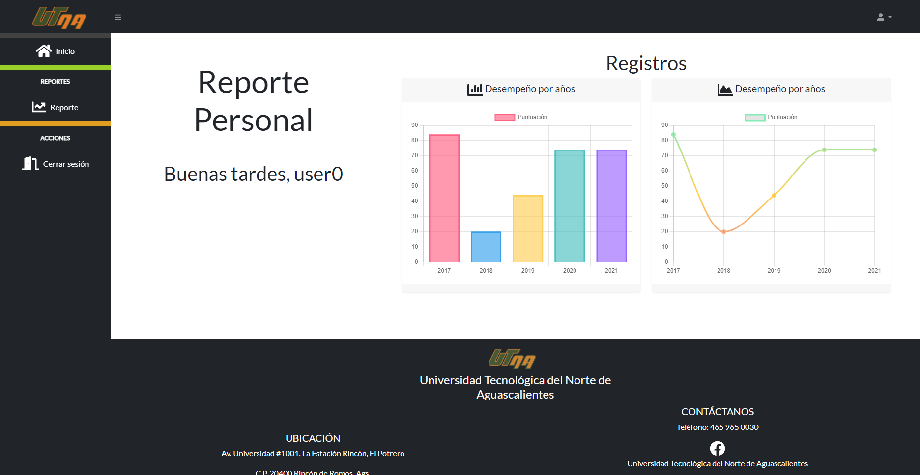

**1**

**2**

## Barra lateral al inicio de sesión con usuario directivo

Visualización de Barra lateral al inicio de sesión con usuario directivo, en el cual puede acceder en las siguientes secciones:

1. **Reportes**

* Reportes (Gráficas sobre porcentaje de evaluaciones)
* Tablas (Registro sobre avance o terminación de encuesta)

1. **Acciones**

* Encuesta (Resultados obtenidos al realizar evaluaciones)
* Cerrar sesión (Salir de la aplicación web)

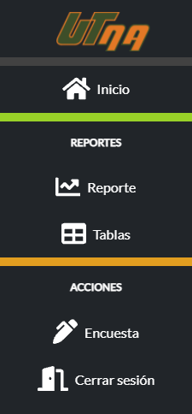

**1**

**2**

## Página de reporte de usuario directivo (Sin registros)

En la siguiente imagen se muestra donde se visualizarán las gráficas correspondientes a los resultados de la encuesta realizada la cual se podrá observar el porcentaje del desempeño en años.

En la imagen se muestran las gráficas sin contestar por el usuario directivo. Es por eso que se deja el campo nulo.

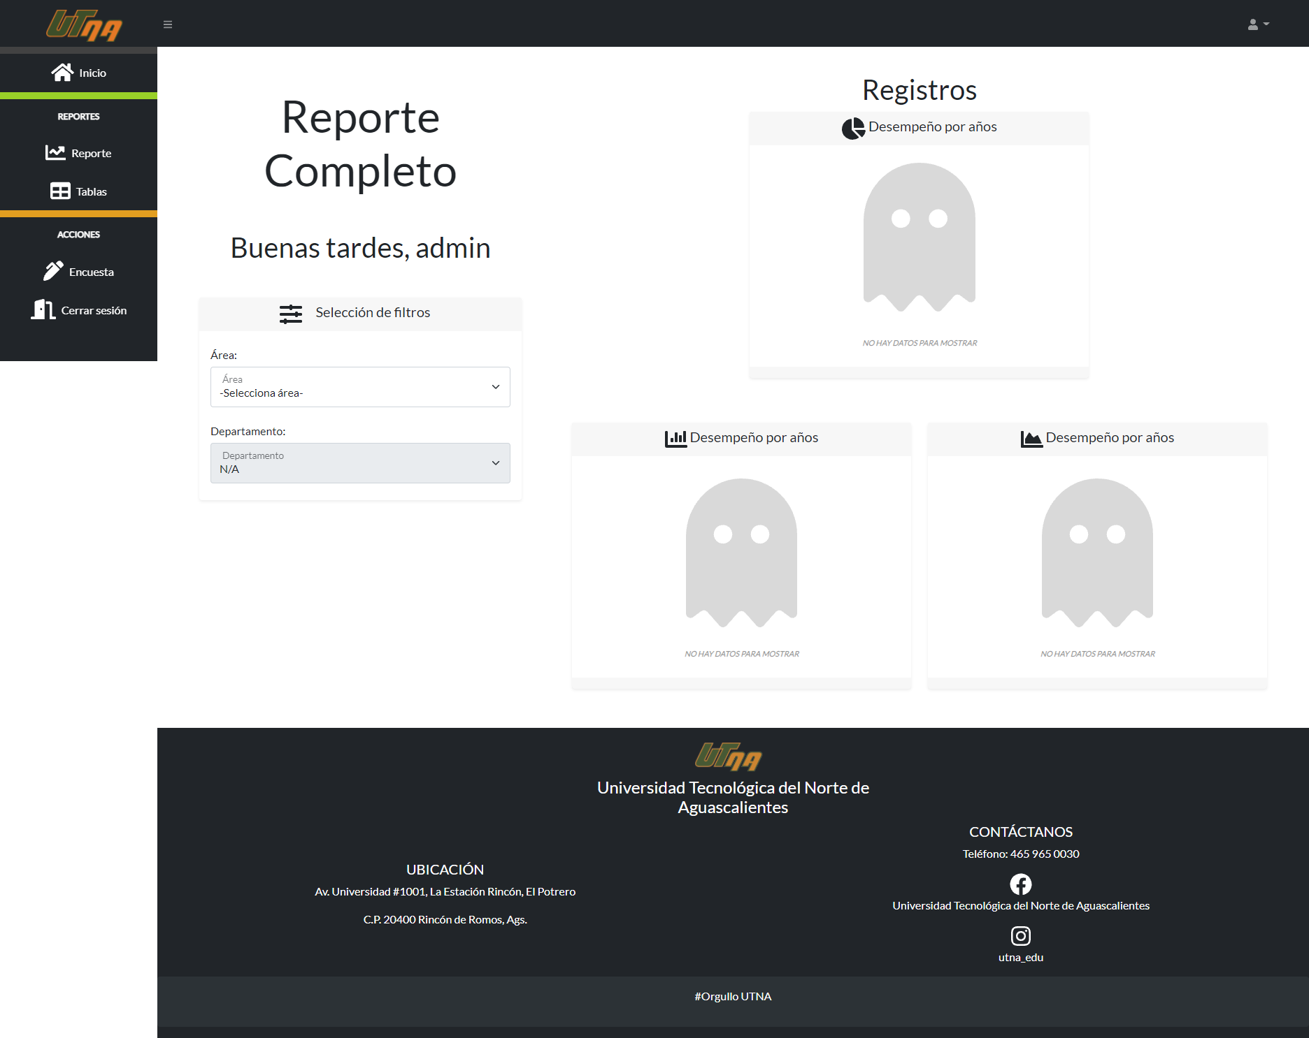

## Página de reporte de usuario directivo (Con registros de área)

En la imagen podemosobservar que se puede realizar una selección por departamento, en este caso como **usuario directivo** con acceso total podrá observar cada área y departamento según desee, cabe resaltar que este genera gráficas de manera general y en orden según los años evaluados con un historial y así generar un reporte en PDF para evidencia documental.

En este módulo para visualizar el desempeño en porcentaje de las gráficas de acuerdo a las evaluaciones realizadas debemos de seleccionar los siguiente:

1. Seleccionamos el área a la que pertenece el usuario logueado.
2. Departamento seleccionamos el departamento al que pertenece el usuario logueado.
3. Visualizamos en las gráficas el desempeño que se lleva por año en la realización de las evaluaciones.

* Dispersión
* Barras
* Circular

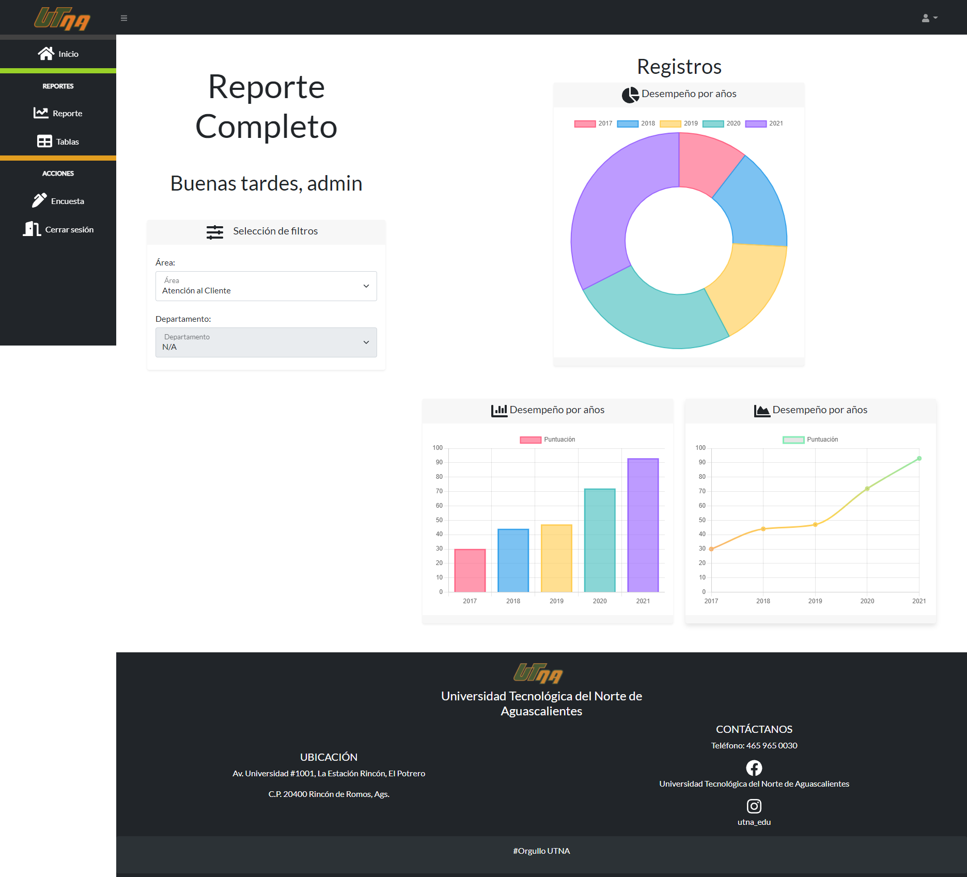

**1**

**2**

**3**

## Tablas

Página de control tabla para ver que personas designadas ya han realizado la encuesta. Solo para usuarios directivos (Ejemplo de diseño)

En la siguiente tabla se podrá verificar de manera instantánea qué persona se encuentra sin evaluación o con un proceso iniciado de la evaluación (los que aparecen en color blanco), y que personas se encuentran con la evaluación completada (los que aparecen en color verde).

Además, en este módulo nos permitirá visualizar que personal o docente son los que están registrados para realizar evaluación en base a cada una de sus áreas o departamentos y así poder realizar:

1. **Evaluar** personal que se encuentre registrado.
2. **Editar** evaluación del personal que se encuentre registrado.
3. **Deshabilitar** a personal que no se encuentren laborando por cualquier situación o Eliminar al personal que ya no labore en la universidad.
4. Buscador de personal que se encuentra dado de alta podremos visualizar la cantidad de personas las cuales nosotros deseemos.
5. Tabla de todos los registros guardado

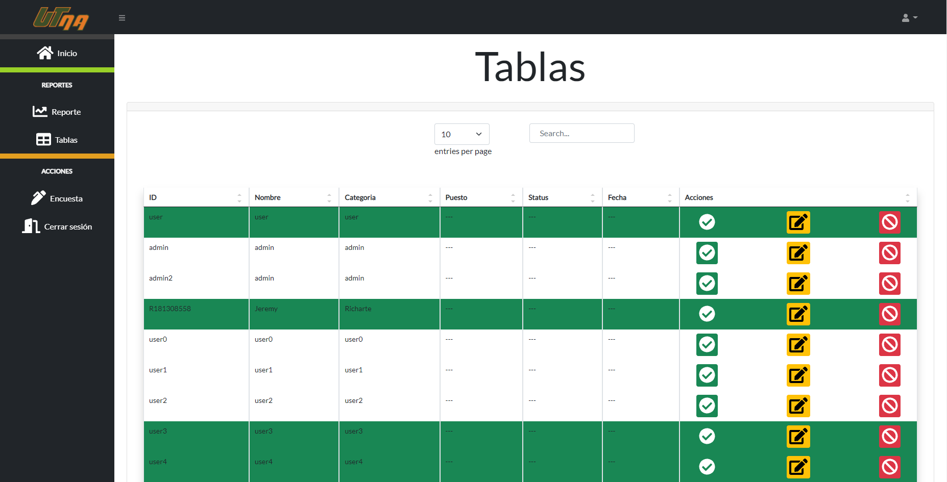

**1**

**2**

**3**

**4**

**5**

## Página de registro de nuevo usuario. (Solo para directivos superiores)

Permite al usuario logueado dar de alta a personal que no se encuentre dado de alta en el sistema.

En formulario de dar de **alta nuevo personal** debemos de tomar en cuenta los siguientes pasos:

1. En el cuadro de diálogo debemos de ingresar los siguientes datos de la persona que se dará de alta:

* Nombre
* Apellidos
* Usuario con el que podrá acceder al sitio
* Área (seleccionamos el **área** a la que pertenece la persona a la que daremos de alta)
* Departamento (seleccionamos el **departamento** a la que pertenece la persona a la que daremos de alta)
* Carrera (seleccionamos la **carrera** a la que pertenece la persona a la que daremos de alta)
* Contrato (seleccionamos el tipo de contrato con el que cuenta el personal a registrar)
* Calle (Agregamos el domicilio de la persona que se está registrando)
* Fecha o número (se agrega la fecha actual)
* No. Código (Genera en automático el número de código al que pertenece este registro)
* Fecha de nacimiento (Ingresamos la fecha de nacimiento de la persona a la que se está registrando)
* Contraseña asignada al usuario

1. Damos clic en el botón Guardar para que nos almacene en la BD el registro creado.

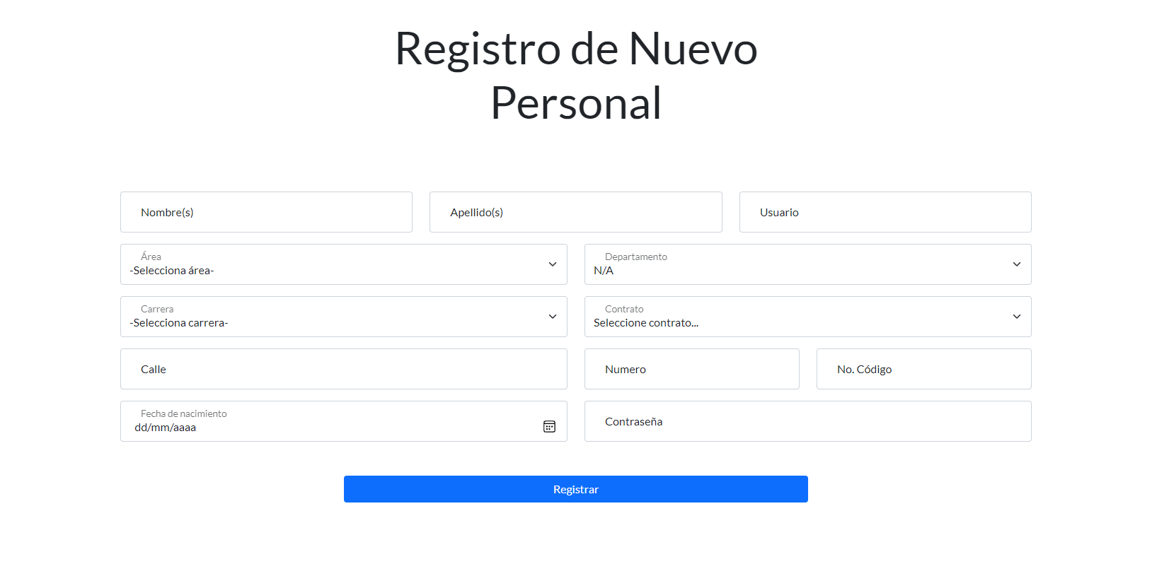

**1**

**2**

## Página de encuesta (Para todos los usuarios. Se muestra tooltip de ejemplo)

Esta imagen muestra la encuesta para los usuarios y administrativos, Además que Esta página se encuentra enlazada con la de la tabla ya que ahí marca que personal aún no es evaluado, por lo que al seleccionarlo para evaluarlo nos mostrará dicha página, permitirá guardar los cambios, aunque no esté contestado en su 100%.

1. Cuestionario de evaluación el cual se realiza al personal, consta de preguntas relevantes a su desempeño en el cual se pueden seleccionar las siguientes respuestas:

* Deficiente
* Regular
* Bueno
* Muy bueno

1. Al comenzar a realizar la evaluación nos enviará de forma automática el nombre y área del personal al que se está evaluando.
2. Una vez realizada la evaluación damos clic en el botón **Enviar** para que se guarde la evaluación realizada o el progreso que se lleva de ella.

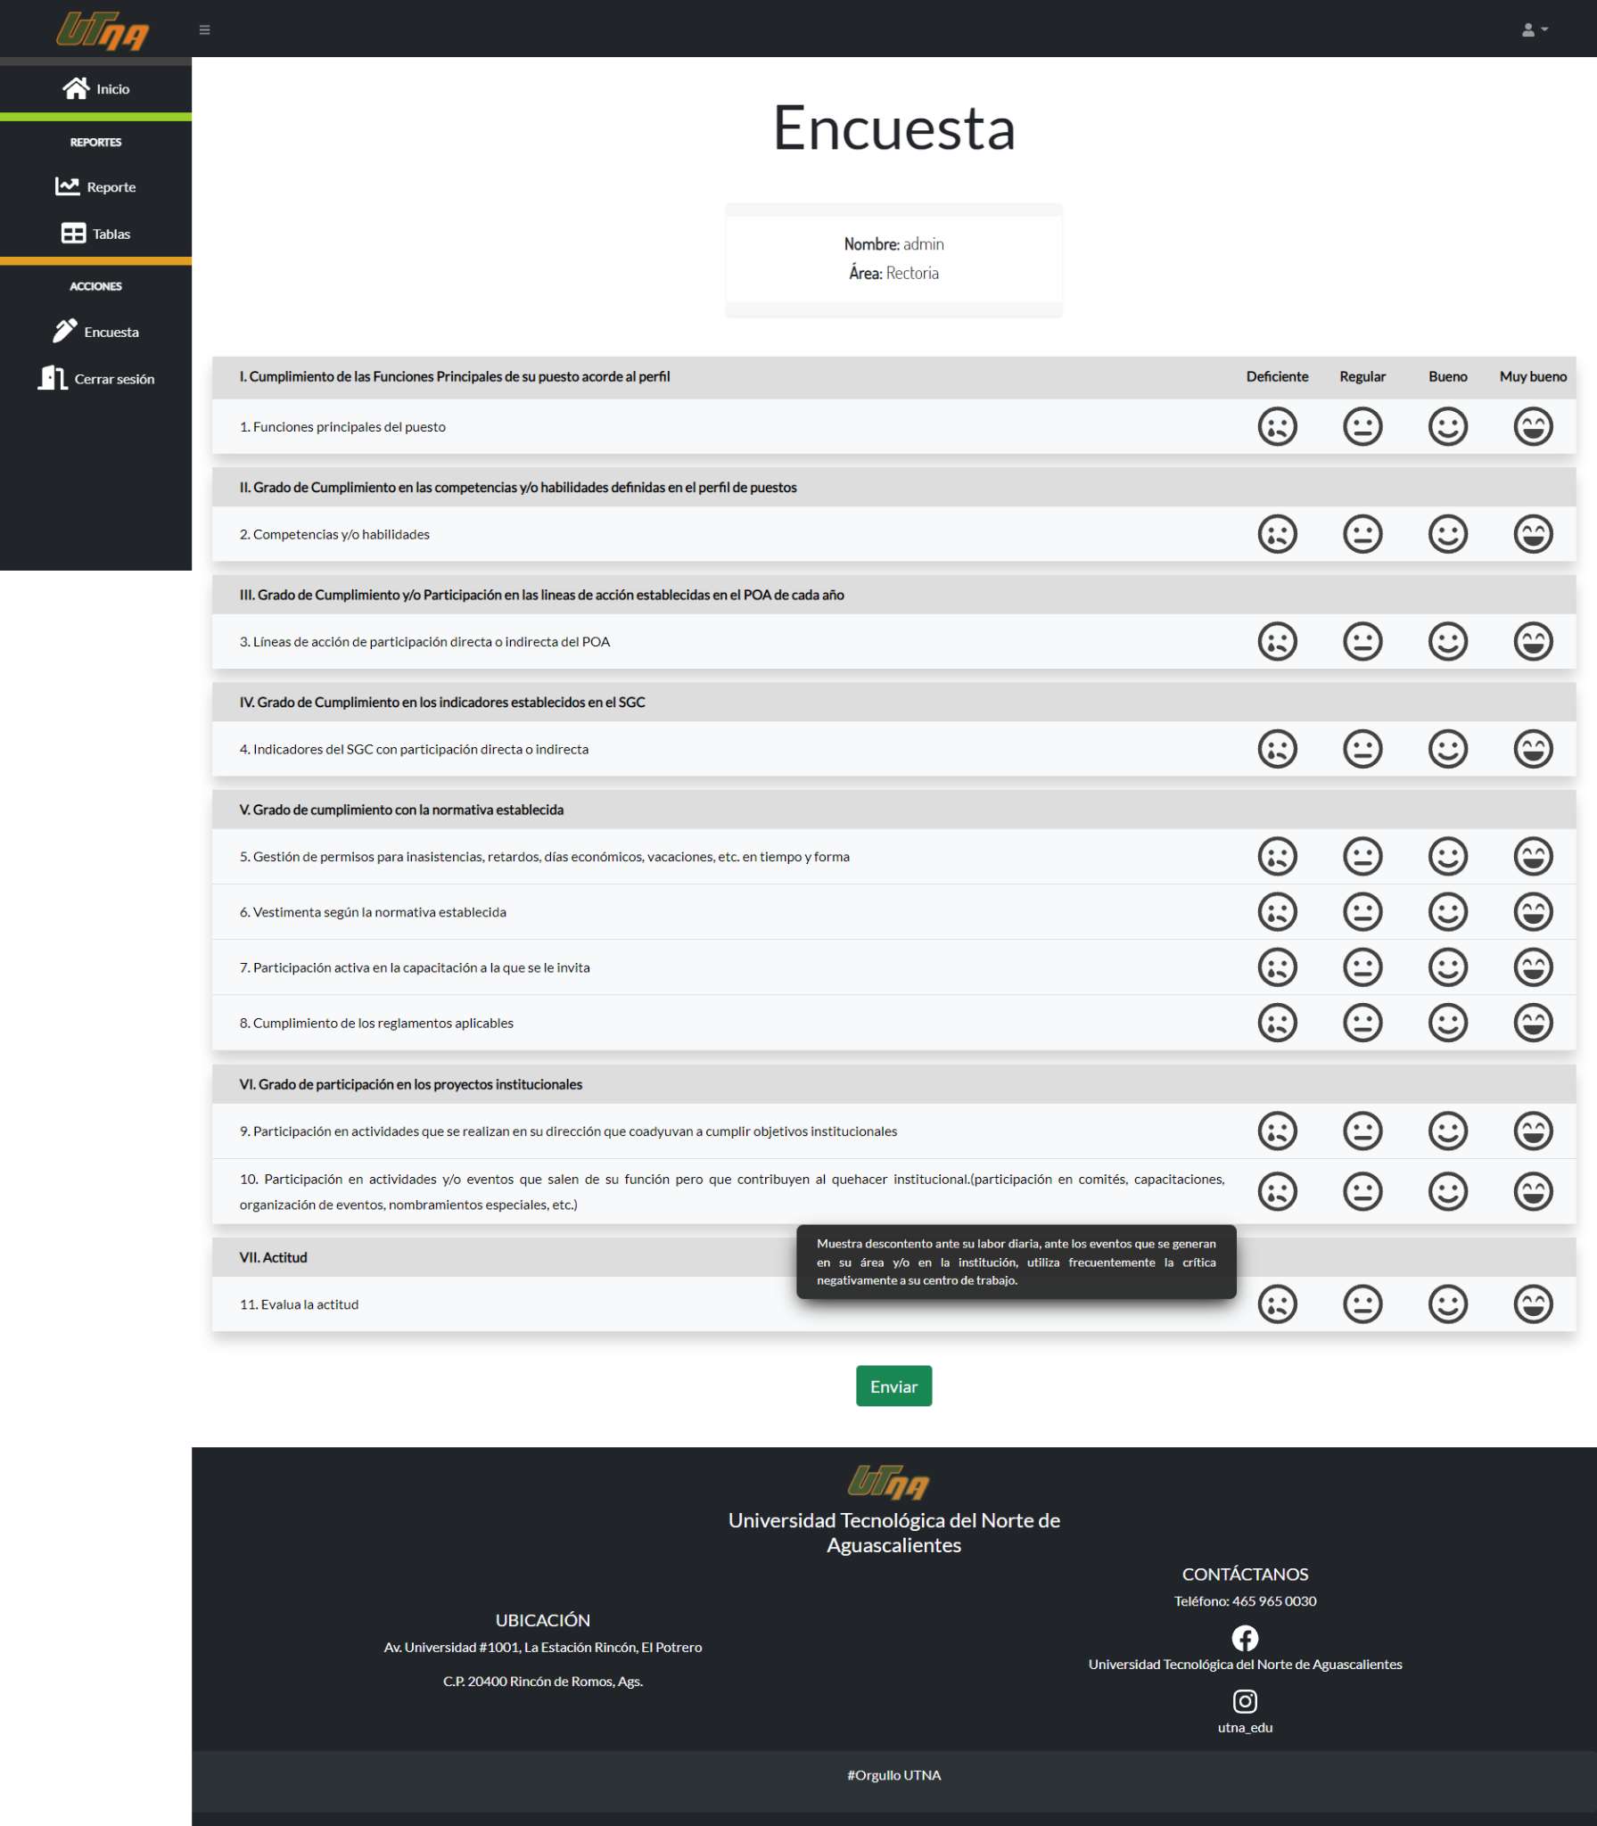

**1**

**2**

**3**